Паспорт
Младшей группы
2020 - 2021 учебный год 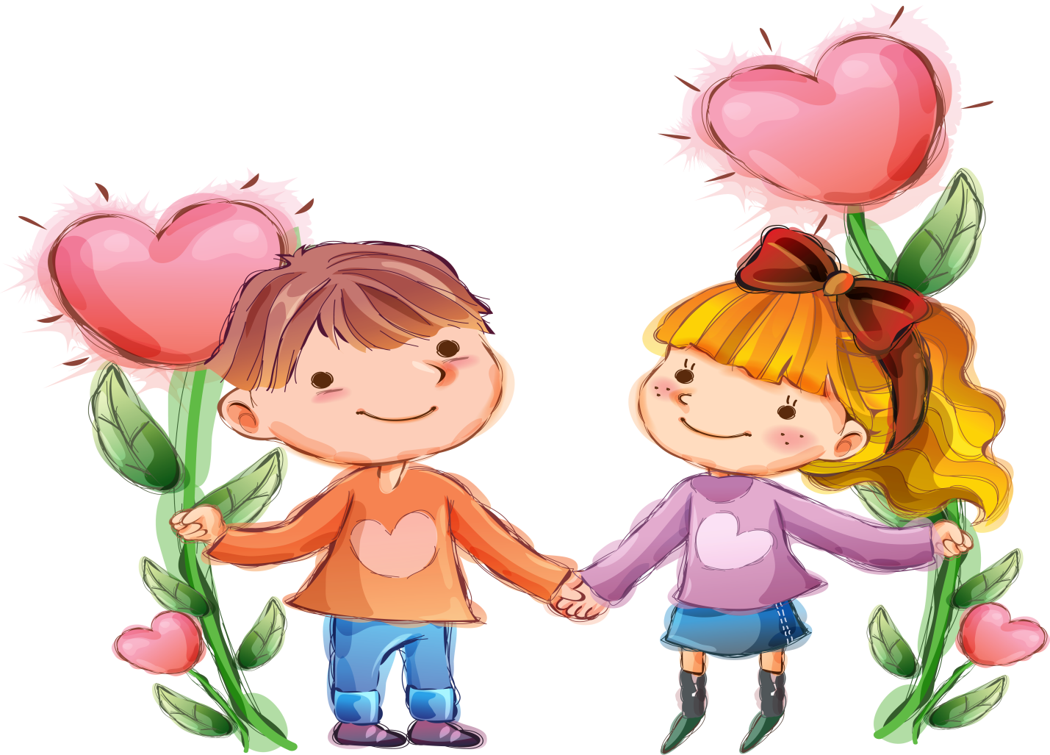

Возрастные особенности детей 3-4 лет.
Младший возраст - важнейший период в развитии дошкольника. Именно в это время происходит переход малыша к новым отношениям со взрослыми, сверстниками, с предметным миром.
В раннем возрасте ребенок многому научился: он освоил ходьбу, разнообразные действия с предметами, у него успешно развивается понимание речи и активная речь, малыш получил ценный опыт эмоционального общения со взрослыми, почувствовал их заботу и поддержку. Все это вызывает у него радостное ощущение роста своих возможностей и стремление к самостоятельности, к активному взаимодействию с окружающим миром.
Психологи обращают внимание на «кризис трех лет», когда младший дошкольник, еще недавно такой покладистый, начинает проявлять нетерпимость к опеке взрослого, стремление настоять на своем требовании, упорство в осуществлении своих целей. Это свидетельствует о том, что прежний тип взаимоотношений взрослого и ребенка должен быть изменен в направлении предоставления малышу большей самостоятельности и обогащения его деятельности новым содержанием.
Важно понять, что характерное для ребенка третьего года жизни требование «я - сам» прежде всего отражает появление у него новой потребности в самостоятельных действиях, а не фактический уровень его возможностей. Поэтому задача взрослого - поддержать стремление к самостоятельности, не погасить его критикой неумелых действий ребенка, не подорвать веру ребенка в собственные силы, высказывая нетерпение по поводу его медленных и неумелых действий. Главное в работе с младшими дошкольниками состоит в том, чтобы помочь каждому ребенку заметить рост своих достижений, ощутить радость переживания успеха в деятельности.
Стремление к самостоятельности формируется у младшего дошкольника в опыте сотрудничества со взрослыми. В совместной с ребенком деятельности взрослый помогает освоить новые способы и приемы действий, показывает пример поведения и отношения. Он постепенно расширяет область самостоятельных действий ребенка с учетом его растущих возможностей и своей положительной оценкой усиливает стремление малыша добиться лучшего результата.
Доверие и привязанность к воспитателю - необходимые условия хорошего самочувствия и развития ребенка в детском саду. Младший дошкольник особенно нуждается в материнской поддержке и заботе воспитателя. В течение дня педагог должен к каждому ребенку проявить свое доброе отношение: приласкать, назвать ласковым именем, погладить. Ощутив любовь воспитателя, младший дошкольник становится более общительным. Он с удовольствием подражает действиям взрослого, видит во взрослых неиссякаемый источник новых игр, действий с предметами.
К концу младшего дошкольного возраста начинает активно проявляться потребность в познавательном общении со взрослыми, о чем свидетельствуют многочисленные вопросы, которые задают дети.
Развитие самосознания и выделение образа «Я» стимулируют развитие личности и индивидуальности. Малыш начинает четко осознавать, кто он и какой он. Внутренний мир ребенка начинает наполняться противоречиями: он стремится к самостоятельности и в то же время не может справиться с задачей без помощи взрослого, он любит близких, они для него очень значимы, но он не может не злиться на них из-за ограничений свободы.
По отношению к окружающим у ребенка формируется собственная внутренняя позиция, которая характеризуется осознанием своего поведения и интересом к миру взрослых.
Агрессивность и неутомимость малышей в этом возрасте проявляется в постоянной готовности к деятельности. Ребенок уже умеет гордиться успехами своих действий, умеет критически оценить результаты своего труда. Формируется способность к целеполаганию: более четко представить результат, сравнить с образцом, выделить отличия.
В этом возрасте ребенок может воспринимать предмет без попытки его обследования. Его восприятие приобретает способность более полно отражать окружающую действительность.
На основе наглядно-действенного к 4-м годам начинает формироваться наглядно-образное мышление. Другими словами, происходит постепенный отрыв действий ребенка от конкретного предмета, перенос ситуации в «как будто».
Как и в раннем возрасте, в 3-4 года преобладает воссоздающее воображение, т. е. ребенок способен лишь воссоздать образы, почерпнутые из сказок и рассказов взрослого. Большое значение в развитии воображения играет опыт и знания ребенка, его кругозор. Для детей этого возраста характерно смешение элементов из различных источников, смешение реального и сказочного. Фантастические образы, возникающие у малыша, эмоционально насыщены и реальны для него.
Память дошкольника 3-4-х лет непроизвольная, характеризуется образностью. Преобладает узнавание, а не запоминание. Хорошо запоминается только то, что было непосредственно связано с его деятельностью, было интересно и эмоционально окрашено. Тем не менее, то, что запомнилось, сохраняется надолго.
Ребенок не способен длительное время удерживать свое внимание на каком-то одном предмете, он быстро переключается с одной деятельности на другую.
В эмоциональном плане сохраняются те же тенденции, что и на предыдущем этапе. Характерны резкие перепады настроения. Эмоциональное состояние продолжает зависеть от физического комфорта. На настроение начинают влиять взаимоотношения со сверстниками и взрослыми. Поэтому характеристики, которые ребенок дает другим людям, очень субъективны. Тем не менее, эмоционально здоровому дошкольнику присущ оптимизм.

Паспорт младшей группы
включает следующую информацию:

- Данные о программе образовательного процесса;

- О воспитателях;

- Состав группы;

- Возрастные особенности развития детей младшей группы

- Режим дня;

- Расписание ООД;

- Предметно пространственная развивающая среда в младшей группе.

Наш детский сад работает по программе «Радуга»

Цель: проектирование социальных ситуаций развития ребенка и развивающей предметно-пространственной среды, обеспечивающих позитивную социализацию, мотивацию и поддержку индивидуальности детей через общение, игру, познавательно-исследовательскую деятельность и другие формы активности.
Задачи: Программа реализует задачи ФГОС ДО:
- охраны и укрепления физического и психического здоровья детей, в том числе их эмоционального благополучия;

- обеспечения равных возможностей для полноценного развития каждого ребенка в период дошкольного детства независимо от места жительства, пола, нации, языка, социального статуса, психофизиологических и других особенностей (в том числе ограниченных возможностей здоровья);

- обеспечения преемственности основных образовательных программ дошкольного и начального общего образования;

- создания благоприятных условий развития детей в соответствии с их возрастными и индивидуальными особенностями и склонностями, развития способностей и творческого потенциала каждого ребенка как субъекта отношений с самим собой, другими детьми, взрослыми и миром;

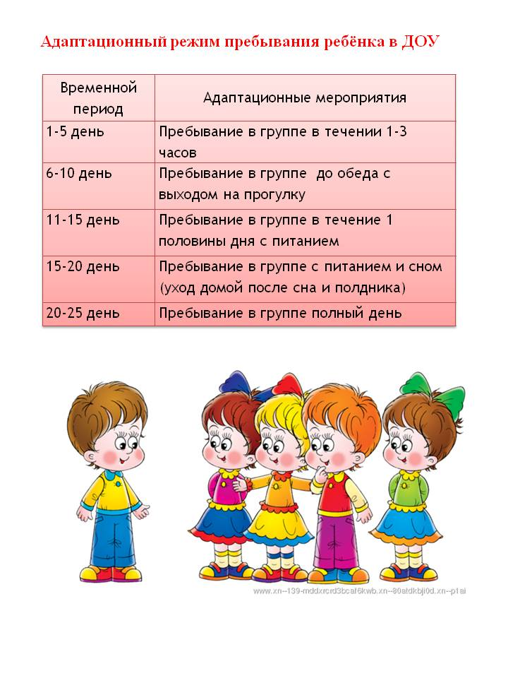

Воспитательно - образовательный процесс осуществляется по
"Основной общеобразовательной программе МКДОУ"
детский сад №7 «БЕРЁЗКА», на основе содержания программы «Радуга» Т.Н. Дороновой
Задачи воспитания и обучения во второй младшей группе
- Продолжать работу по укреплению и охране здоровья детей, создавать условия для систематического закаливания организма.
- Формировать и совершенствовать навыки правильного выполнения основных видов.
- Совершенствовать культурно – гигиенические навыки, пространственную ориентировку.
- Поощрять участие детей в совместных играх и физических упражнениях. Способствовать формированию положительных эмоций, активной двигательной деятельности.
- Воспитывать интерес к жизни и деятельности взрослых и сверстников, к явлениям природы.
- Формировать умение сосредотачивать внимание на предметах и явлениях предметно – пространственной развивающей среды. Развивать способность устанавливать простейшие связи между предметами и явлениями, учить простейшим обобщениям.
- Продолжать развивать речь детей: обогащать словарь, формировать умение строить предложение; добиваться правильного и четкого произношения слов.
- Воспитывать умение слушать художественные произведения, следить за развитием действия в сказке, рассказе; помогать детям, запоминать и с помощью взрослого читать короткие стихотворения и потешки.
- Формировать элементарные математические представления.
10.Учить находить в окружающей обстановке один и много однородных предметов, сравнивать группы предметов, определять каких предметов «больше – меньше», «столько – сколько».
11.Продолжать воспитывать у детей желание участвовать в трудовой деятельности.
12.Формировать положительное отношение к труду взрослых. Воспитывать желание принимать участие в посильном труде, умение преодолевать небольшие трудности.
13.Закреплять навыки организационного поведения в детском саду, дома, на улице. Продолжать формировать элементарные представления о том, что хорошо и что плохо.
14. Создавать условия для формирования доброжелательности, доброты, дружелюбия.
15. Развивать эстетические чувства детей, художественное восприятие, вызывать эмоциональный отклик на литературные и музыкальные произведения, красоту окружающего мира, произведения искусства.
16. Учить передавать в рисунке, лепке, аппликации несложные образы предметов и явлений действительности.
17. Развивать музыкальный слух детей, приучать слушать песни, музыкальные произведения, замечать изменения в звучании музыки. Учить детей выразительному пению и ритмичным движениям под музыку.
- Развивать интерес к различным видам игр. Помогать детям, объединяться для игры в группы по 2-3 человека на основе личных симпатий. Приучать соблюдать в ходе игры элементарные правила. В процессе игр с игрушками, природными и строительными материалами развивать у детей интерес к окружающему миру.
- Развивать самостоятельность, познавательную активность.

Направления работы:
- Познавательное
- Речевое
- Социально – личностное
- Художественно – эстетическое
- Физическое

Список детей

№ | Ф.И.О.
1 | Айларова Амина Ибрагимовна
2 | Бекоев Давид Ростиславович
3 | Гадзаов Асланбек Таймуразович
4 | Гибитова София Георгиевна
5 | Годзоев Георгий Азаматович
6 | Гизикова Арина Арсеновна
7 | Дарчиева Лана Руслановна
8 | Диамбекова Диана Владиславовна
9 | Дзитцоев Мурат Валерьевич
10 | Дзукаев Сослан Станиславович
11 | Езеева Дарина Андреевна
12 | Езеева Лана Муратовна
13 | Каслаов Казбек Вадимович
14 | Кодзасова Аделина Георгиевна
15 | Макоева Лаура Валерьевна
16 | Мамукаев Тамерлан Борисович
17 | Песков Даниил Сергеевич
18 | Пагиева София Борисовна

Режим дня младшей группы

Время | Режимный момент
8.00 – 8.40 | Прием детей, осмотр, игровая деятельность, самостоятельная деятельность, взаимодействие с родителями.  Утренняя гимнастика
8.40 – 9.00 | Подготовка к завтраку, завтрак образовательная деятельность в режимных моментах
9.00-09.20 | Самостоятельная деятельность в центрах  развития, подготовка к НОД
9.20 - 10.00 | Непосредственно образовательная деятельность (общий период длительности, включая динамические паузы)
10.00-12.00 | Подготовка к прогулке(образовательная деятельность в режимных моментах). Прогулка(организация видов детской деятельности по теме дня, индивидуальная работа, самостоятельная деятельность).
12.00 - 12.30 | Возвращение с прогулки, игры, подготовка к обеду, (образовательная деятельность в режимных моментах)
12.30-15.00 | Подготовка ко сну (образовательная деятельность в режимных моментах). Сон.
15.00-15.20 | Постепенный подъем, гимнастика после дневного сна, воздушные, водные процедуры .
15.20-15.30 | Полдник (образовательная деятельность в режимных моментах)
15.30-15.45 | Самостоятельная деятельность в центрах развития .
15.45 – 16.15 | Образовательная деятельность в режимных моментах. Чтение художественной литературы .
16.15 – 17.20 | Подготовка к прогулке. Прогулка (организация видов детской деятельности, индивидуальная работа, самостоятельная деятельность
17.20-18.00 | Самостоятельная деятельность, индивидуальная работа, вечерняя прогулка, уход домой.

Сетка непосредственно образовательной
деятельности во второй младшей группе

Понедельник  9.20-9.35-Пазнаю мир  16.06 – 16.20 -Музыка |  | Вторник  9.20 – 9.35 – Развитие речи  16.05 – 16.20 – Физкультурное
 | Среда  9.20 – 9.35 – ФЭМП  15.45 – 16.00 - Музыкальное |  | Четверг  9.20– 9.35–Рисовани  16.05 – 16.20 - Физкультурное

Пятница
9.20-9.35 – Конструирование/лепка
15.45 – 16.00 –Физкультурное

Центр физического развития и оздоровления
Перечень оборудования и спортивно-игрового инвентаря в центре физического развития
Уголок физкультуры:
Мячи резиновые, мячи пластмассовые (разного размера);
Бубен большой и маленький;
Скакалки;
Кегли;
Кубики, флажки,
Дидактический плакат «Спорт. Спортивные профессии»;
Мешочки с песком;
Массажные дорожки (с пуговицами, губками);
Резиновый коврик с шипами.
Корзина для метания предметов.
Шнур (20 м).
Платочки.
Погремушки.

Центр игровой деятельности
Для развития детей раннего возраста посредством игровой деятельности в их распоряжении должны быть разнообразные игрушки, каждая из которых выполняет определенную функцию.
Перечень оборудования, учебно-методических и игровых материалов в игровом центре группы.
Уголок конструирования
Конструктор мелкий и крупный «Лего»; Пластмассовый напольный конструктор; Магнитный конструктор; Грузовые, легковые автомобили из разного материала, разного размера (легковые и грузовые). Кубики пластмассовые. Кубики деревянные. Пирамидки. Игрушки-инструменты (лопатки, совки, молоточек, грабли, отвертки).
Небольшие игрушки для обыгрывания построек: фигурки людей и животных, объемные и плоскостные (мягкие, пластмассовые).
Игрушечные здания, заборы.
Уголок Театра
-бумажный театр по русским народным сказкам;
-ширма;
-кукольный театр;
- настольный деревянный театр " Курочка Ряба»", «Три медведя», «Теремок»
- маски, шапочки; - Картинки по сказкам и рассказам. - Атрибуты для ряженья: шляпы, бусы, сарафаны, юбки, косынки.
Уголок сюжетно – ролевых игр:
Коляска среднегабаритная.
Комплекты сезонной одежды для кукол.
Крупногабаритный автомобиль.
Игрушечная бытовая техника (телефон, стиральная, машина, часы).
Кукла-младенец среднего размера (голый в конверте).
Куклы среднего и крупного размера.
Миски (тазик).
Набор крупногабаритной мебели, соразмерной росту ребенка
"Комната", "Кухня".
Набор крупной чайной и кухонной посуды.
Набор кукольной мебели.
Набор объемных и плоских игрушек, муляжей,овощей и фруктов.
Наборы игрушек и предметов, отражающих доступные малышам
операции труда и социального быта:
"Магазин",
"Доктор",
"Шоферы",
"Парикмахерская",
"Семья".
Предметы одежды, аксессуары, обозначающие ролевую принадлежность.
Черпачки, сачки, формочки для игр с песком, водой, снегом.
Шапочки-маски различных персонажей к сказкам о животных. Ширма.
Элементы костюмов и украшений для ряжений: косынки, фартуки, жилеты, бусы, шляпки, браслеты, платья, юбки.
Корзина с предметами-заместителями (пробками, палочками, шарами, лоскутками, кирпичиками и др).
Сюжетно-ролевая игра «Парикмахерская»:
Накидки пелерины для кукол и детей;
Набор парикмахера;
Журналы причёсок.
Сюжетно-ролевая игра «Магазин»
Калькулятор, счёты;
Кондитерские изделия;
Хлебобулочные изделия;
Изделия бытовой химии;
Корзины, кошельки;
Предметы-заместители;
Овощи, фрукты.
Сюжетно-ролевая игра «Больница»
Медицинские халаты и шапочки;
Ширма;
Набор доктора;
Таблица для проверки зрения;
Ростомер;
Кукла «Доктор».
«Аптека»: вата, бинты, лекарства, градусники, мерные ложечки, пипетки, стаканчики, шпатели.
Сюжетно-ролевая игра «Семья»
Комплект кукольной мебели, стол и стулья,
Игрушечная посуда: кухонная, чайная, столовая;
Куклы, одежда для кукол;
Коляски, кроватка кукольная,
Комплект пастельных принадлежностей для кукол;
Гладильная доска, утюги.
Сюжетно-ролевая игра «Шофёр»:
Рули;
Инструменты;
Разнообразные машины;
Фуражка регулировщика.

Центр социально-личностного развития
К трем годам начинается познание ребенком самого себя, своего имени,
появляется представление о половой принадлежности, возникает потребность в одобрении, признании самостоятельности. Поэтому в
групповом помещении необходимо использовать материалы, отражающие
социальные явления, отношения (фотографии людей в разных эмоциональных состояниях, дидактические игры, в которых представлены
эпизоды детской деятельности в ДОУ).
Перечень оборудования и учебно-методических и игровых материалов для социально-личностного развития
Детские книжки с картинками (о семье, играх детей, правилах поведения в
соответствии с возрастом).
Игра "Отгадай, чьи вещи".
Игра "Что нужно мальчикам, что нужнодевочкам?" (картинки с изображением разных игрушек, предметов одежды и др.)
Набор сюжетных картинок с правильным и неправильным поведением
(мальчик жалеет девочку, мальчик отбирает игрушку).
Набор картинок с изображением лиц людей разного возраста с яркими проявлениями основных эмоций и чувств.
Фотографии, предметные картинки детей и взрослых разного пола и возраста.
Уголок культуры: символика РФ, Якутии, альбомы с фотографиями, якутские сказки и рассказы, иллюстрации природы, аудиозаписи.

Центр познавательного, речевого развития
Активное освоение окружающего мира способствует обогащению
словаря ребенка (начинают преобладать существительные и глаголы
названия окружающих предметов и объектов). Дети активно осваивают
пространственные и временные отношения.
Перечень оборудования, учебно-методических и игровых материалов центра познавательно-речевого развития.
Уголок занимательной математики
Занимательный и познавательный материал по математике.
Логико-математические игры.
Наборы геометрических фигур;
Волшебные часы;
Дидактические игры: «Увлекательная геометрия», «Геометрические формы», «Найди пару», «Большой и маленький» и др.
Набор картинок с изображением животных с детенышами, одежды, транспорта, мебели, игрушек, времен года, профессий, птиц, фруктов, цветов.
Картинки дляпальчиковой гимнастики, загадок о ягодах, животных, овощах, потешек, игр с водой, песком
Картины крупного формата для совместного рассматривания.
Д/н "Кто у кого?" (животные и их детеныши). Д/н "Собери картинку" (по цвету). Д/н "Найди пару" (по цвету). Д/н "Одень на прогулку куклу" (по цвету).
Д\н «Кто как разговаривает?»
Д/н "Что изменилось?".
Игра для речевого дыхания "Сдуй перышко, бабочку, снежинку (вата)".
Д/н "Собери картинку". Д/н "Помоги составить рассказ по картинкам".
Логический куб.
Игрушки – вкладки.
Шнуровки.
Счетные палочки.
Мягкие пазлы. Мозаика; Деревянные Пазлы;
Лото, домино.
Д\и «Подбери фигуру», «Подбери по цвету».
Мозаика.
Уголок труда и природы
Инвентарь для дежурства по столовой: фартуки, шапочки, совки, щётки. Инвентарь для ухода за комнатными растениями: тряпочки, палочки для рыхления, лейки, салфетки для протирания пыли, кисточки, пулевизаторы, клеёнки большие и маленькие; Инвентарь для мытья игрушек и стирки кукольной одежды: тазики, бельевая верёвка, прищепки, мыло, фартуки клеёнчатые. Дидактические игры, календари, альбомы: Ягоды, Растения, Грибы; материал для экспериментирования: шишки, песок, ракушки, скорлупа, камешки, семечки и т.д.
Уголок книги (Библиотека):
Русские народные сказки, книжки малышки. Тематическая подборка детской художественной литературы; Портреты писателей и поэтов;

Центр художественно – эстетического развития
Перечень оборудования, учебно-методических и игровых материалов центра художественно – эстетического развития.
Уголок ИЗО
Материал для рисования: альбомы, гуашевые краски, кисточки, простые и цветные, масляные карандаши, мелки, подставки под кисти, тряпочки, баночки для воды, салфетки, трафареты для рисования, клеенки на столы;
Материал для лепки: пластилин, доски, стеки, индивидуальные клеёнки;
Материал для аппликации: клей , кисти для клея, ёмкость под клей, салфетки, цветная бумага и картон, белый картон, гофрированная бумага; клеенки;
Образцы по аппликации и рисованию;
Виды живописи: портрет, пейзаж, натюрморт, художественные картины;
Альбомы по декоративно –прикладному искусству: «Гжель», «Хохломская роспись», «Великие художники», раскраски;
Поделки из разнообразного материала;
Столы для детского творчества.
Картотека дидактических игр, игры: «Составь узор», «Подбери по цвету»,
Уголок Музыки
Инструменты: бубен, дудка, гитара, труба, барабан, колокольчики (большой и маленький), металлофон, микрофон, пианино, погремушки,
Картотека дидактических игр по музыке.

Приемная
Информационный стенд «Для вас родители»;
Информационный стенд «Разное»;
Информационный стенд «Права ребенка»;
Информационный стенд «Уголок безопасности»;
Советы специалистов (консультации);
Советы воспитателей (консультации);
Стенд «Наше творчество»;
Стенд «Меню»;
Индивидуальные шкафчики для раздевания;
Диван для переодевания детей;

Одно из важных условий воспитательно-образовательной работы в дошкольном учреждении – правильная организация предметно-развивающей среды.

Среда развития ребѐнка в структуре ФГОС к общей образовательной программе ДОУ представляет собой комплекс материально-технических, санитарно - гигиенических, социально - бытовых, общественных, эргономических, эстетических, психолого-педагогических, духовных условий, обеспечивающих организацию жизни детей и взрослых в ДОУ.

В соответствии с ФГОС, в ДОУ развивающая предметно – пространственная среда должна быть насыщенной, трансформируемой, полифункциональной, вариативной, доступной и безопасной. Что мы и пытаемся соблюдать: освобождая центральную часть группы, мы предоставляем условия для двигательной активности детей и возможности их выбора. Насыщенность среды групп соответствует возрастным особенностям детей, имеется разнообразие материалов, оборудования, инвентаря и обеспечивает детям игровую, познавательную, творческую, двигательную активность, в том числе развитие крупной и мелкой моторики.

Правильно организованная предметная развивающая среда, направленная на личностно - ориентированное развитие ребѐнка, стимулирует общение, любознательность, способствует развитию таких качеств, как инициативность, самостоятельность, творчество.

Предметная среда, организованная с учѐтом индивидуализации пространства жизни ребѐнка, отличается динамизмом. Дети чувствуют себя компетентными, ответственными и стараются максимально использовать свои возможности и навыки.

  - ребенка дошкольного возраста есть три основные потребности ДВИЖЕНИЕ, ОБЩЕНИЕ, ПОЗНАНИЕ.

- среда НАШЕЙ группы удовлетворяет эти потребности.

Развивающая предметно-пространственная среда – это естественная, комфортная, уютная обстановка, рационально организационная и насыщенная разнообразными игровыми материалами.
В группе оформлены игровые и предметные центры, имеется достаточное количество игрушек, дидактического материала, развивающих игр для самостоятельного, активного, целенаправленного действия детей во всех

видах деятельности: игровой, двигательной, изобразительной, театрализованной, конструктивной т.д.

ФГОС ДО п.3 Требования к развивающей предметно-пространственной среде.
3.3.1. Развивающая предметно-пространственная среда обеспечивает максимальную реализацию образовательного потенциала пространства Организации, Группы, а также территории, прилегающей к Организации или находящейся на небольшом удалении, приспособленной для реализации Программы (далее - участок), материалов, оборудования и инвентаря для развития детей дошкольного возраста в соответствии с особенностями каждого возрастного этапа, охраны и укрепления их здоровья, учёта особенностей и коррекции недостатков их развития.
3.3.2. Развивающая предметно-пространственная среда должна обеспечивать возможность общения и совместной деятельности детей (в том числе детей разного возраста) и взрослых, двигательной активности детей, а также возможности для уединения.
3.3.3. Развивающая предметно-пространственная среда должна обеспечивать:
реализацию различных образовательных программ;
в случае организации инклюзивного образования - необходимые для него условия;
учёт национально-культурных, климатических условий, в которых осуществляется образовательная деятельность;
учёт возрастных особенностей детей.
3.3.4. Развивающая предметно-пространственная среда должна быть
содержательно насыщенной, трансформируемой, полифункциональной,
вариативной, доступной и безопасной.
1) Насыщенность среды должна соответствовать возрастным возможностям детей и содержанию Программы.
Образовательное пространство должно быть оснащено средствами обучения и воспитания (в том числе техническими), соответствующими материалами, в том числе расходным игровым, спортивным, оздоровительным оборудованием, инвентарём (в соответствии со спецификой Программы).
Организация образовательного пространства и разнообразие материалов, оборудования и инвентаря (в здании и на участке) должны обеспечивать: игровую, познавательную, исследовательскую и творческую активность всех воспитанников, экспериментирование с доступными детям материалами (в том числе с песком и водой); двигательную активность, в том числе развитие крупной и мелкой моторики, участие в подвижных играх и соревнованиях;
эмоциональное благополучие детей во взаимодействии с предметно-пространственным окружением; возможность самовыражения детей.
Для детей младенческого и раннего возраста образовательное пространство должно предоставлять необходимые и достаточные возможности для движения, предметной и игровой деятельности с разными материалами.
2) Трансформируемость пространства предполагает возможность изменений предметно-пространственной среды в зависимости от образовательной ситуации, в том числе от меняющихся интересов и возможностей детей;
3) Полифункциональность материалов предполагает:
возможность разнообразного использования различных составляющих предметной среды, например, детской мебели, матов, мягких модулей, ширм и т.д.; наличие в организации или группе полифункциональных (не обладающих жёстко закреплённым способом употребления) предметов, в том числе природных материалов, пригодных для использования в разных видах детской активности (в том числе в качестве предметов-заместителей в детской игре).
4) Вариативность среды предполагает:
наличие в Организации или Группе различных пространств (для игры, конструирования, уединения и пр.), а также разнообразных материалов, игр, игрушек и оборудования, обеспечивающих свободный выбор детей;
периодическую сменяемость игрового материала, появление новых предметов, стимулирующих игровую, двигательную, познавательную и исследовательскую активность детей.
5) Доступность среды предполагает:
доступность для воспитанников, в том числе детей с ограниченными возможностями здоровья и детей-инвалидов, всех помещений, где осуществляется образовательная деятельность;
свободный доступ детей, в том числе детей с ограниченными возможностями здоровья, к играм, игрушкам, материалам, пособиям, обеспечивающим все основные виды детской активности;
исправность и сохранность материалов и оборудования.

Воспитатель позаботится о том, чтобы ваш ребенок стал самостоятельным, общительным, любознательным, всесторонне развитым

Помогают воспитанникам расти и развиваться:
Воспитатели:
- Тепсикоева Фатима Юрьевна
(первая квалификационная категория)
Стаж работы:18
- Марзоева Фатима Тотразовна
- (первая квалификационная категория)
Стаж работы:36
Младший воспитатель:
Гергиева Хатуна Зурабовна

